Τίτλος Διδακτικού Σεναρίου:
«Κίνηση στο Scratch (Αλλαγή ενδυμασίας) - Δημιουργία Animation.»

Φάση «2.3»
Τίτλος Φάσης: «Δημιουργία κίνησης ( Με αλλαγή ενδυμασίας).»

Χρόνος Υλοποίησης: 35 Λεπτά

Δρ.1 Η μπαλαρίνα θα χορέψει!
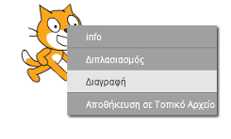

- Ανοίξτε το Scratch.

- Σβήστε τη γατούλα από τη σκηνή.

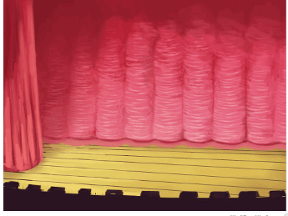

- Το σκηνικό.
- Να φέρετε για σκηνικό
τη σκηνή (stage1) που
βλέπετε στην εικόνα.

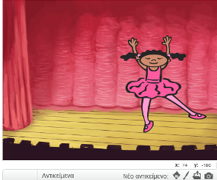

3. Η μπαλαρίνα

- Να φέρετε στη σκηνή τη μπαλαρίνα
- να τη μεγαλώσετε σε μέγεθος

4. Οι ενδυμασίες

- 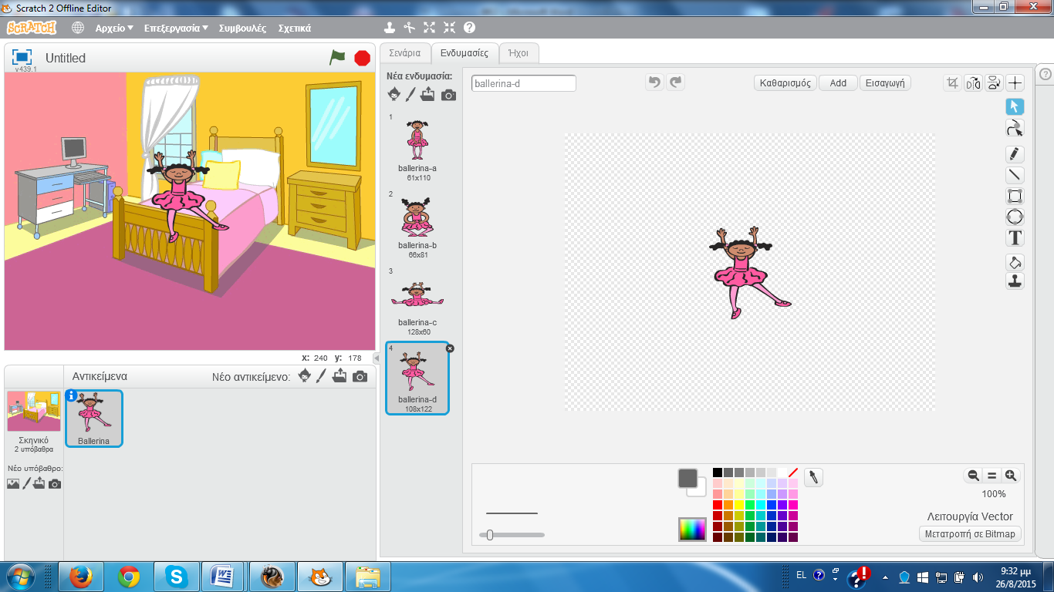Να κάνετε κλικ στην καρτέλα «Ενδυμασίες».

(Είναι δίπλα στην καρτέλα «Σενάρια»)

Ερ: Πόσες ενδυμασίες έχει η μπαλαρίνα;

Απ: ------------------
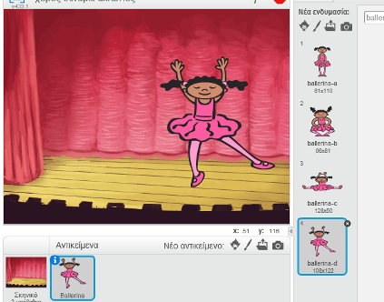

- Να κάνετε μερικά κλικ στις ενδυμασίες.
- Ερ: Τι παρατηρείτε ότι συμβαίνει
με τη μπαλαρίνα;

Απ:------------------------------------------------------------------------

---------------------------------------------------------------------------------

5. Δοκιμή

Πριν γράψουμε το σενάριό μας ας δοκιμάσουμε λίγο την εντολή

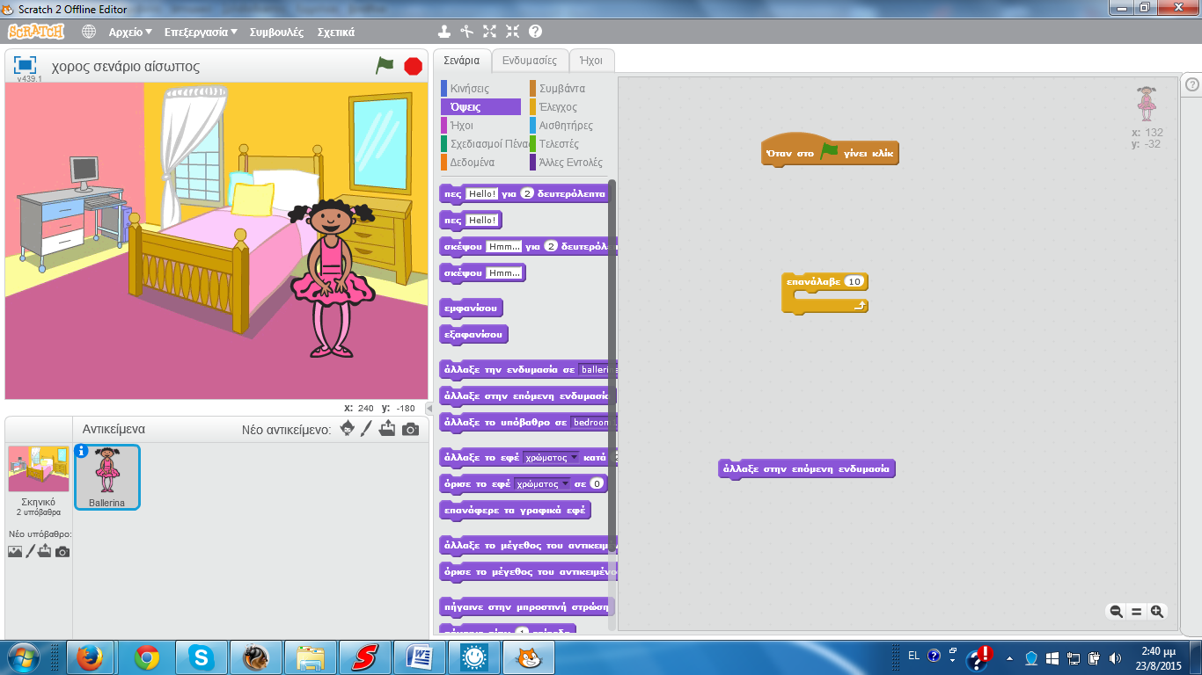
- Κάντε κλικ στην εντολή.

Ερ: Τι παρατηρείτε; Απ: --------------------------------

6. Το σενάριο

- Κάντε κλικ στην καρτέλα σενάρια.
Ο σκοπός μας είναι να κάνουμε ένα πρόγραμμα ώστε:
με το πάτημα σημαίας-ξεκίνημα του προγράμματος, η μπαλαρίνα να χορεύει ασταμάτητα (για πάντα).

- Θα σας χρειαστούν οι παρακάτω εντολές

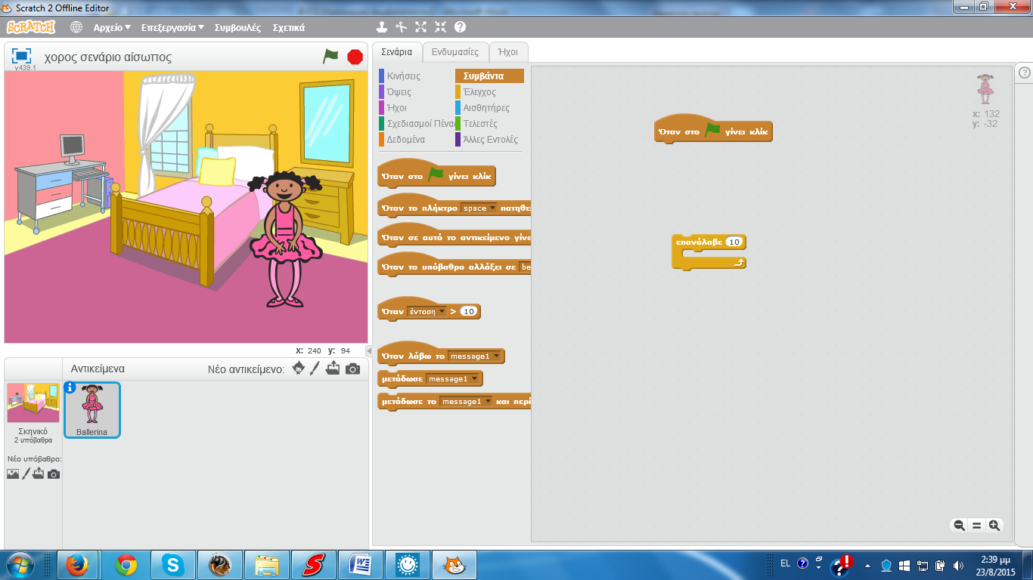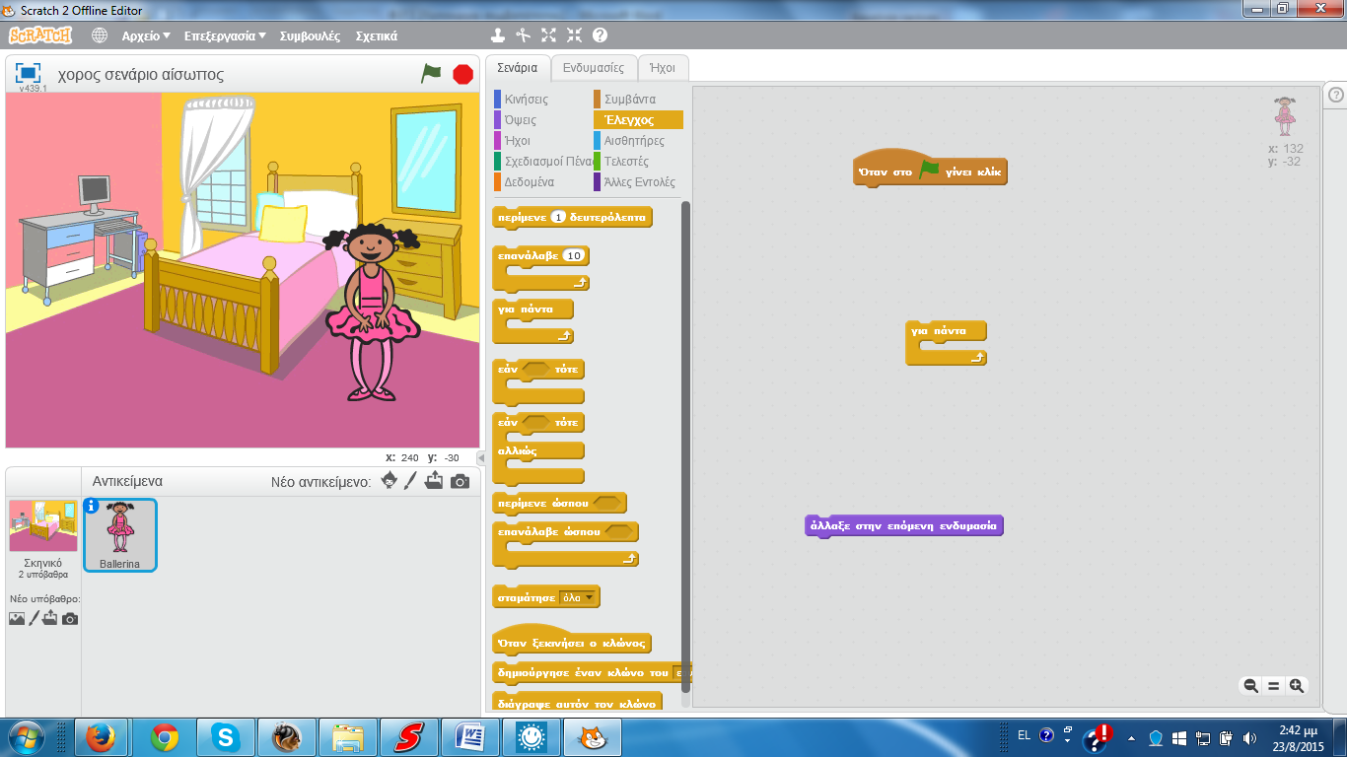

Προσέξτε ότι το τουβλάκι της εντολής «για πάντα» είναι σαν στόμα με δαγκάνες. Οτιδήποτε μπαίνει εκεί μέσα το επηρεάζει και εκτελείται για πάντα.
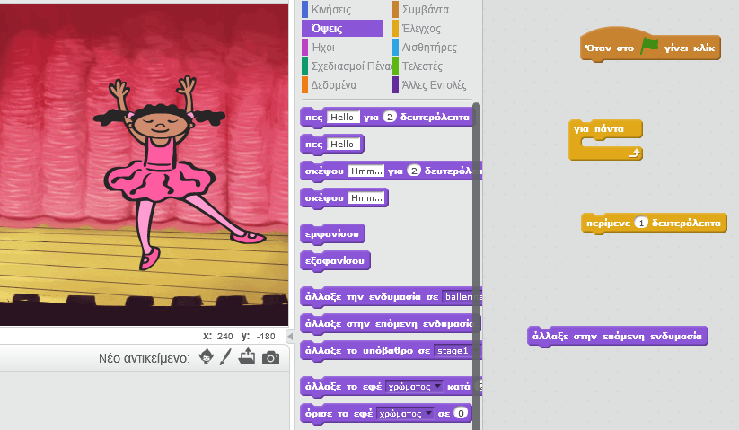

- Ενώστε λοιπόν μόνοι σας τις εντολές στην περιοχή των σεναρίων

- Τρέξτε το πρόγραμμα. (Πατήστε τη σημαία)

Ερ: Πώς σας φαίνεται η κίνηση;

Απ: -----------------------------------------------------------------------

---------------------------------------------------------------------------

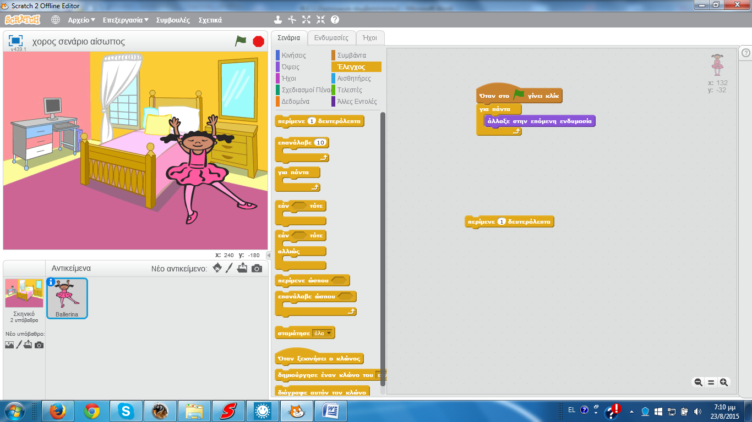
- Δοκιμάστε την εντολή και ρυθμίστε το
χρόνο για μια καλή κίνηση.

Ερ: Πόσα δευτερόλεπτα βάλατε για να είναι ομαλή η κίνηση; Απ: --

Ερ: Τι συμβαίνει με την καρτέλα ενδυμασίες καθώς η μπαλαρίνα «χορεύει»;

Απ:----------------------------------------------------------------------

- Αποθηκεύστε την εργασία σας στο φάκελό σας.

Ερ: Πώς σχετίζεται αυτό που βλέπετε με αυτά που μάθατε στην αρχή για το κινούμενο σχέδιο;

Απ:----------------------------------------------------------------------

--------------------------------------------------------------------------

--------------------------------------------------------------------------

